스크린샷 #1 : 도커 버전 확인 및 기능 테스트

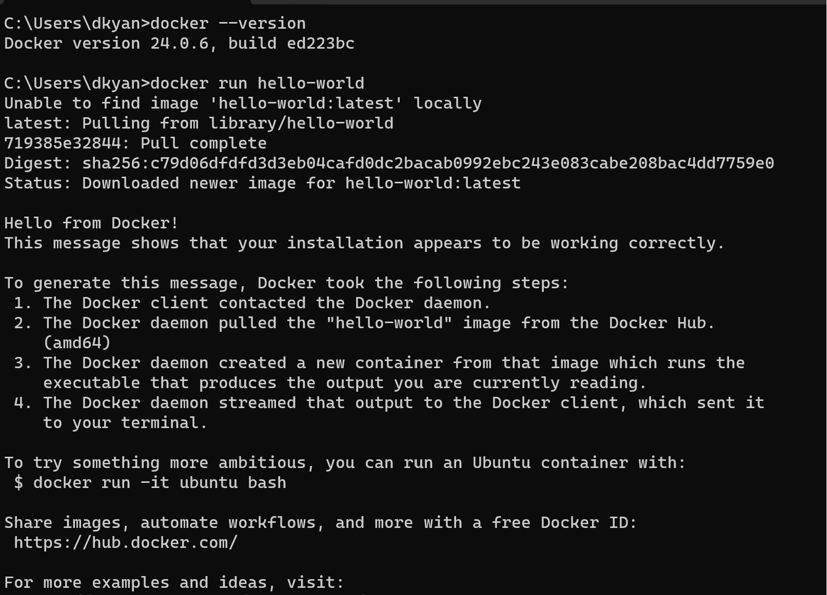

스크린샷 #2: 도커 환경에서의 코드 작성

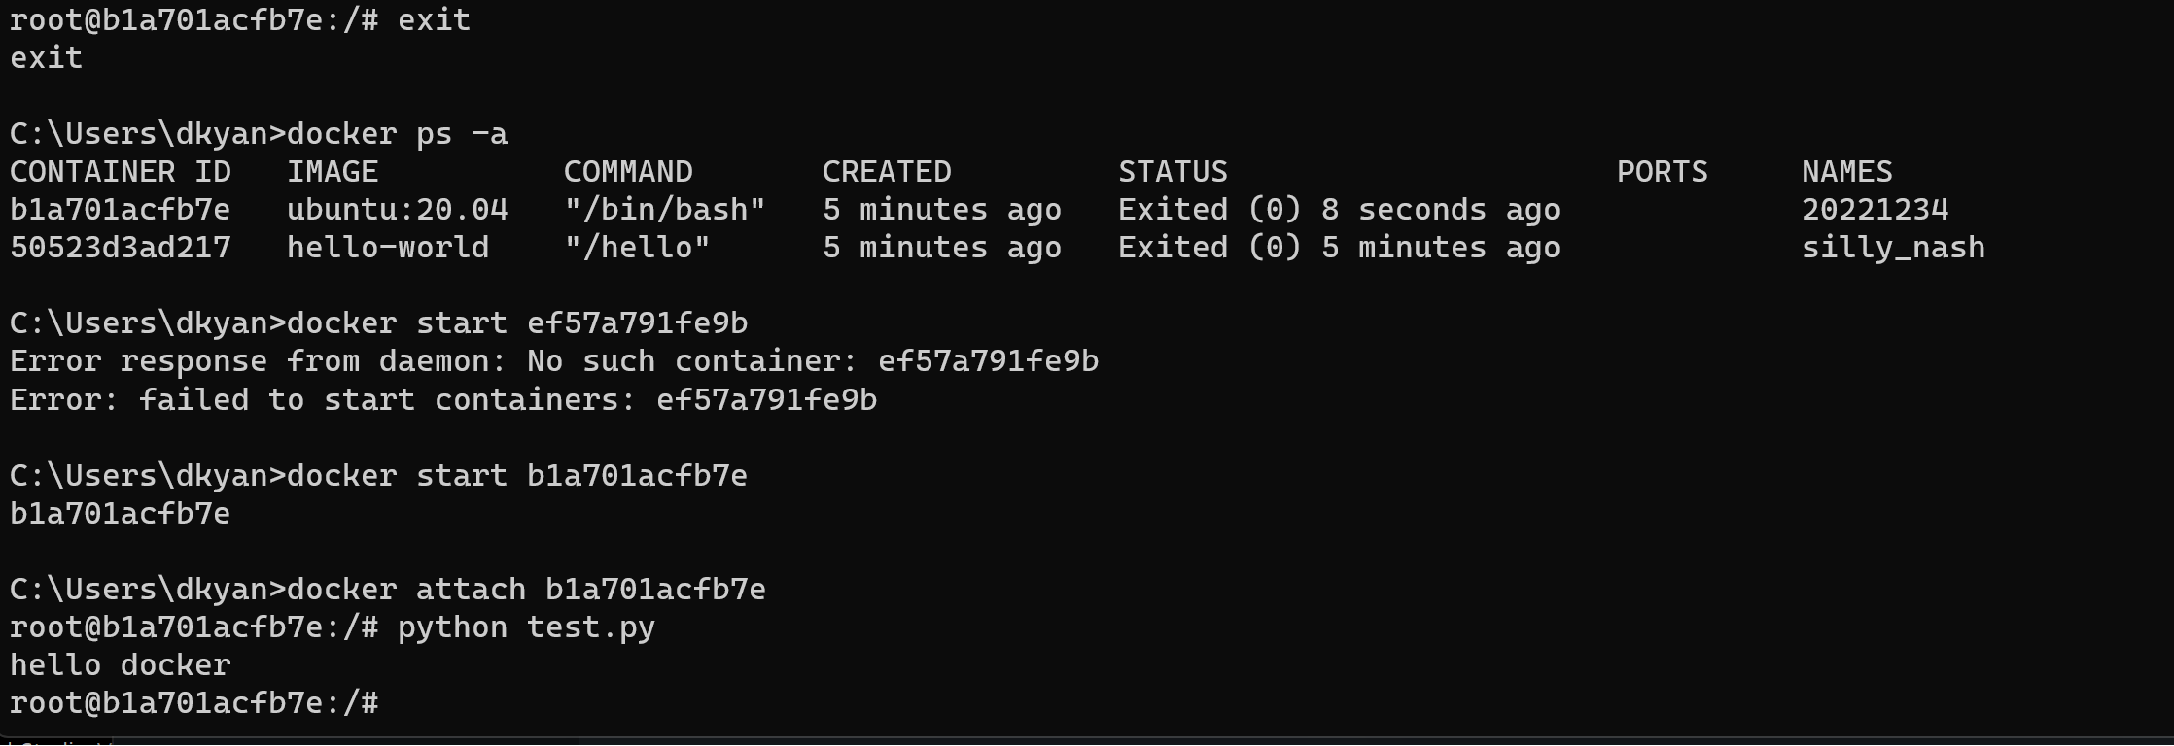

스크린샷#3 : 도커 환경을 배포

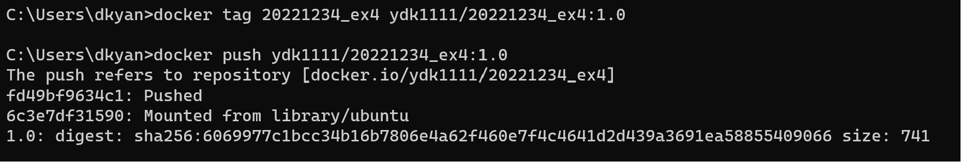

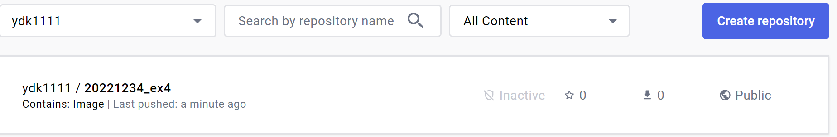

스크린샷 #4: 배포한 환경을 검증

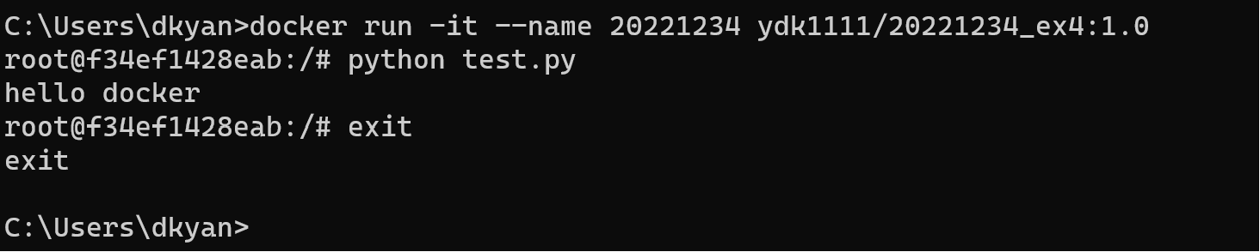

스크린샷 #5: 도커 파일 작성 실습

